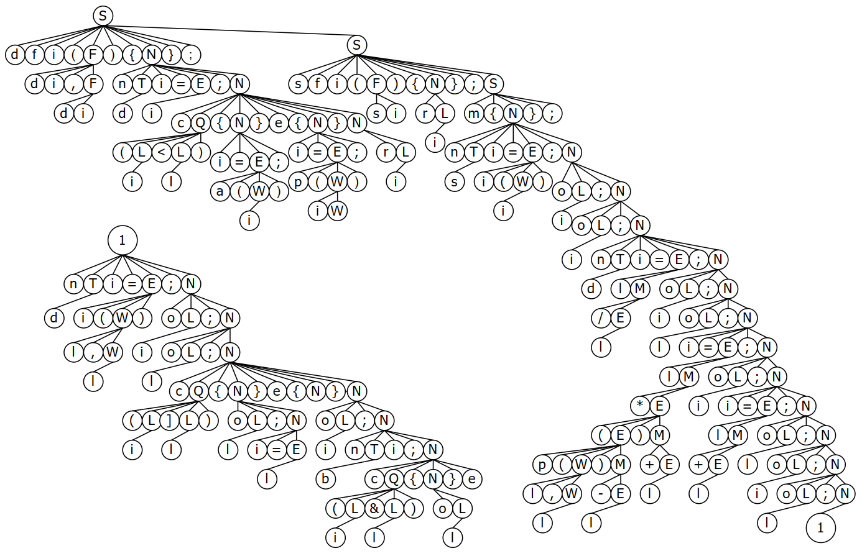

Ф.И.О.

Подпись

Дата

Разраб.

Провер.

Н. контр.

Утверд.

*Слесарев И.В.*

*Мущук А.Н.*

*Мущук А.Н.*

*Мущук А.Н.*

*Дерево разбора*

*БГТУ 24.00 ГЧ*

Лит.

Лист

Листов

1

1

*020502, 2023*

Масса

Масштаб